闪屏BUG调试记录
前提：
单缓存整链路以及双缓存交替地址机制仿真通过了，但是实际上板子出现了画面错乱不断闪屏的问题。
仿真检测不出来是因为我仿真做了反压就是检测到full信号我的摄像头写使能就会拉低 不再往里写数据 所以不会溢出，仿真不会出问题 我实际代码里并没有做反压的因为摄像头会一直输出数据 我HDMI消耗数据速率是比摄像头写要快的，只要不等，永远也不可能出现fifo溢出的现象。
现象：
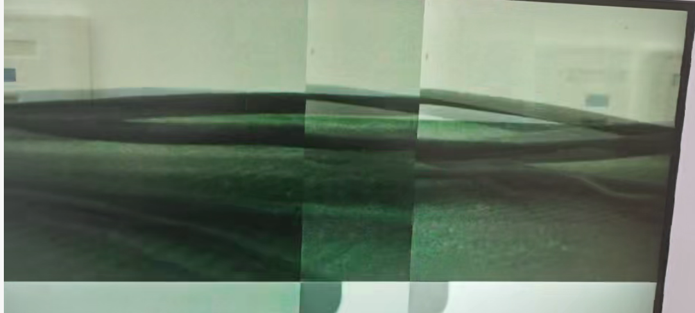
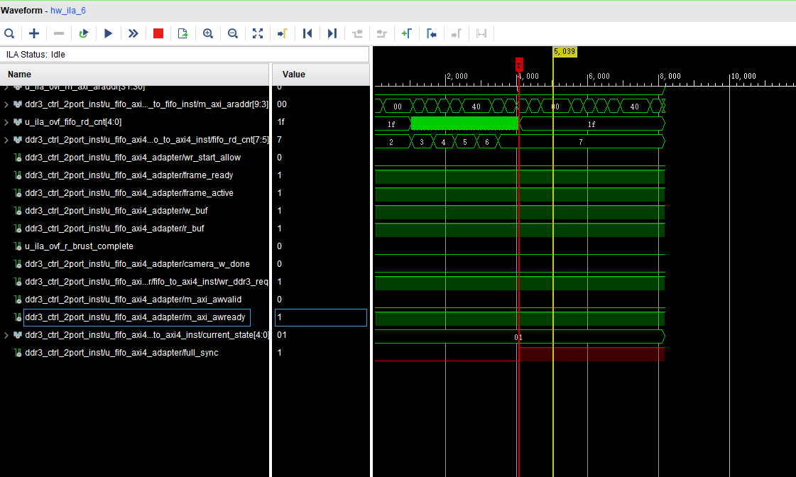

1.fifo_to_adapter.v

// 【新增/恢复】写侧启动门控 —— 这就是 bug 本体
(* mark_debug = "true" *) wire wr_start_allow = ~frame_ready;

2.fifo_to_axi4

input wr_start_allow,

// IDLE 出口加门控（新逻辑是 if(wr_ddr3_req==1)，无条件）
if(wr_ddr3_req==1 && wr_start_allow==1)
next_state=S_WR_ADDR;

camera_w_done 到来
→ frame_ready = 1
→ wr_start_allow = ~frame_ready = 0
→ 写主机卡在 S_IDLE，不再发起任何突发
→ 一直等到 r_brust_complete（读者读完一帧，约 8.3 ms）

这 8.3 ms 里摄像头照常灌像素：
27.6 Mpx/s × 8.3 ms ≈ 229,000 个像素
写 FIFO 只能装 2048 个
→ 溢出 → 本帧数据整体错位 → 画面闪屏
时间预算速算：写 FIFO 深 2048 像素，摄像头 84 MHz 下 24~49 μs 就填满。 而这次停顿是 8.3 ms = 预算的 340 倍，所以必然溢出。

// BUG（当前）
(* mark_debug = "true" *) wire wr_start_allow = ~frame_ready;

// 修好
(* mark_debug = "true" *) wire wr_start_allow = 1'b1;
就是不能要写侧去等待读侧读完 在开始写
解决办法：取消写侧一切"停下来等"的门控*（做法：wr_start_allow = 1'b1，camera_w_done 后立即切 w_buf，永不停等）。

修好之后画面恢复正常

